
联系我们
QQ：481083020（北斗地理教师群）
481050942（北斗地理学生群）
微信：beidoudili
电话：010-87887582-815
网址：www.beidoustudy.com
邮箱：beidoustudy@163.com


获取更多实时资讯，请关注北斗地理

3-13-3
(时间：45分钟 分值：100分)
一、选择题(每小题4分，共44分)
(2017·日照模拟)读近300年来全球不同类型土地面积的变化示意图，回答1～2题。
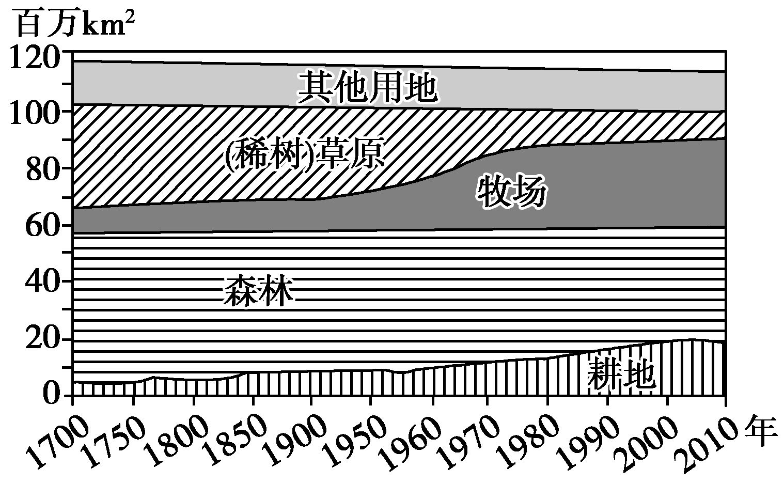
1．导致图示不同类型土地面积变化的根本原因是( )
A．全球变暖 B．人口增加
C．植被破坏 D．自然灾害
2．图示不同类型土地面积变化趋势对地理环境的影响包括( )
A．生态环境趋于好转 B．河流含沙量减少
C．旱涝灾害频率降低 D．水资源短缺加剧
【解析】 第1题，根据图中信息分析可知，近300年来土地利用中耕地和牧场面积增加，森林和草原面积减少，形成该种变化的根本原因是人口增加导致生存压力增大，大面积过度开垦牧场和大面积砍伐森林。第2题，草原和森林面积减少会导致生态环境恶化；水土流失加重，河流含沙量增大；旱涝灾害频发；水资源短缺加剧。
【答案】 1.B 2.D
碳汇是指从空气中清除二氧化碳的过程、活动或机制。主要是指森林生态系统吸收并储存二氧化碳的能力。读我国部分省区森林生态系统活立木(指林地中生长着的林木)、林产品与土壤含碳量比例图，回答3～4题。
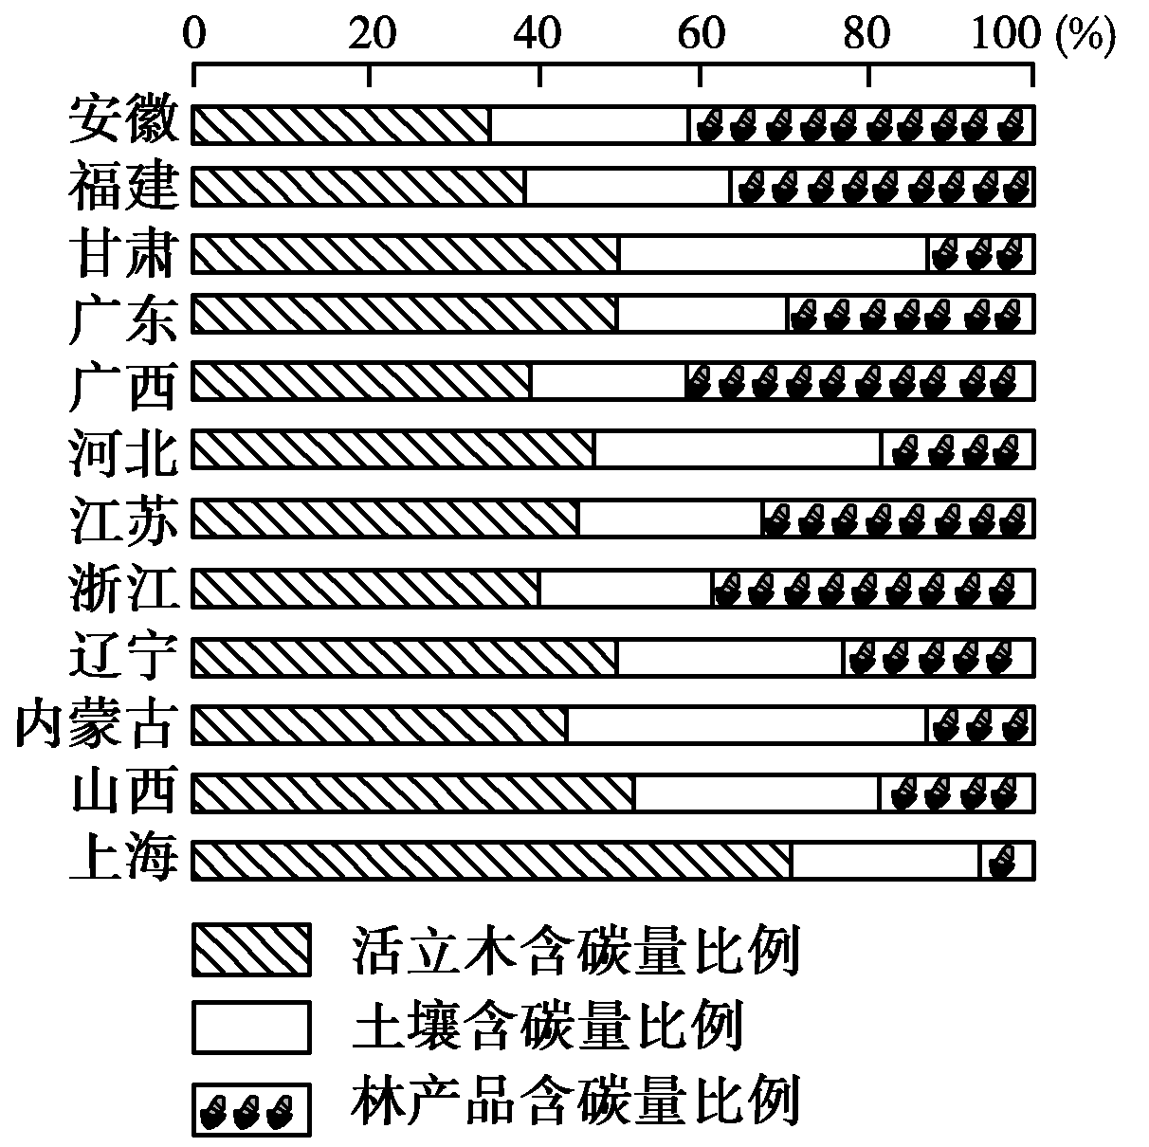
3．森林生态系统中南方省市土壤的含碳量比北方省市土壤的含碳量比例小，影响因素主要是( )
A．气候因素 B．政策因素
C．人为改造 D．树种原因
4．在相同的森林面积和密度，以及相同的外部环境下，活立木的碳汇能力比较高的森林类型是( )
A．针阔混交林 B．常绿阔叶林
C．落叶阔叶林 D．落叶灌木丛
【解析】 第3题，我国南方土壤中含碳量比北方比例小，主要是南方气温高，降水多，有机质分解快，淋蚀多造成的。第4题，在相同的森林面积和密度，以及相同的外部环境下，常绿阔叶林叶面面积大，光合作用能力强，吸收并储存二氧化碳的能力强，活立木的碳汇能力比较高。
【答案】 3.A 4.B
5．(2017·西安模拟)下图是我国具有代表性的两大水土流失分布区。①②两区域中( )
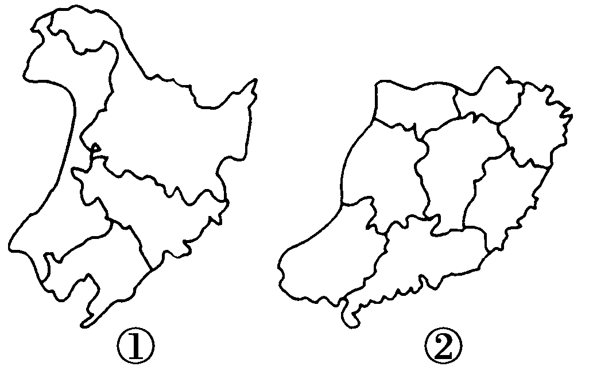
A．①区域陆地自然带为温带草原带，②区域为热带雨林带
B．①区域土壤肥沃，②区域土壤贫瘠
C．①区域水稻种植业发达，②区域商品谷物农业发达
D．①区域丘陵面积比重大，②区域平原面积比重大
【解析】 ①是我国的东北地区，②是我国的东南丘陵地区，东北地区土壤肥沃，而东南丘陵地区为红壤，土壤贫瘠。①区域为温带森林，是我国商品农业基地，平原面积广阔。②是亚热带常绿阔叶林地区，以季风水田农业为主，丘陵面积大。
【答案】 B
台田是一种被广泛应用于盐碱地区的特殊耕作模式，堆土成台在上耕作，挖沟为渠也可放养水生生物。农场盐碱荒地修台田时先在底部铺塑膜、塑膜上铺暗管，然后堆土成台田。试验利用海冰水(海水结冰，含盐量变小，可用于灌溉，不会加大土壤含盐量)在作物春季干旱的关键期进行灌溉，并在台田底部采用下铺塑膜、塑膜上铺暗管的措施以提高洗盐和排盐的效果。结合水盐运动示意图，回答6～7题。
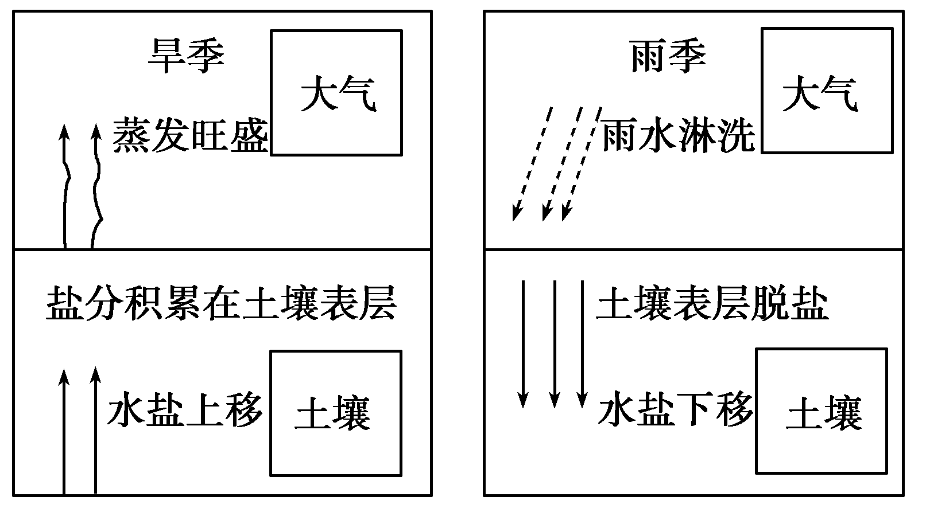
6．我国盐渍土主要分布区的( )
A．地下水水位高，土壤蒸发量小，降水下渗量较多
B．地下水水位高，土壤蒸发量大，降水下渗量较少
C．地下水水位低，土壤蒸发量小，降水下渗量较多
D．地下水水位低，土壤蒸发量大，降水下渗量较少
7．下列对于台田的相关叙述正确的是( )
A．台田主要分布在西北地区
B．该农场盐碱荒地试验会加剧该地区水资源危机
C．下铺塑膜主要起到减少土壤蒸发的作用
D．塑膜上铺暗管主要起到抑制返盐作用
【解析】 第6题，从图中分析，盐分聚集在地表的条件是地下水水位较高，通过蒸发使盐分在地表聚集，而降水较少，淋溶作用小。第7题，台田是治理盐碱荒地的模式之一，主要是在地势平坦的耕地地区、沿海地区，华北地区非常适宜；利用海冰水，不会加剧水资源危机；下铺塑膜主要是增强排盐效果；塑膜上铺暗管主要起到抑制返盐作用。
【答案】 6.B 7.D
(2017·赣州模拟)鄱阳湖被称为“长江之肾”“鸟类天堂”。下图为近年来鄱阳湖枯水期水位时间统计情况，读图回答8～9题。
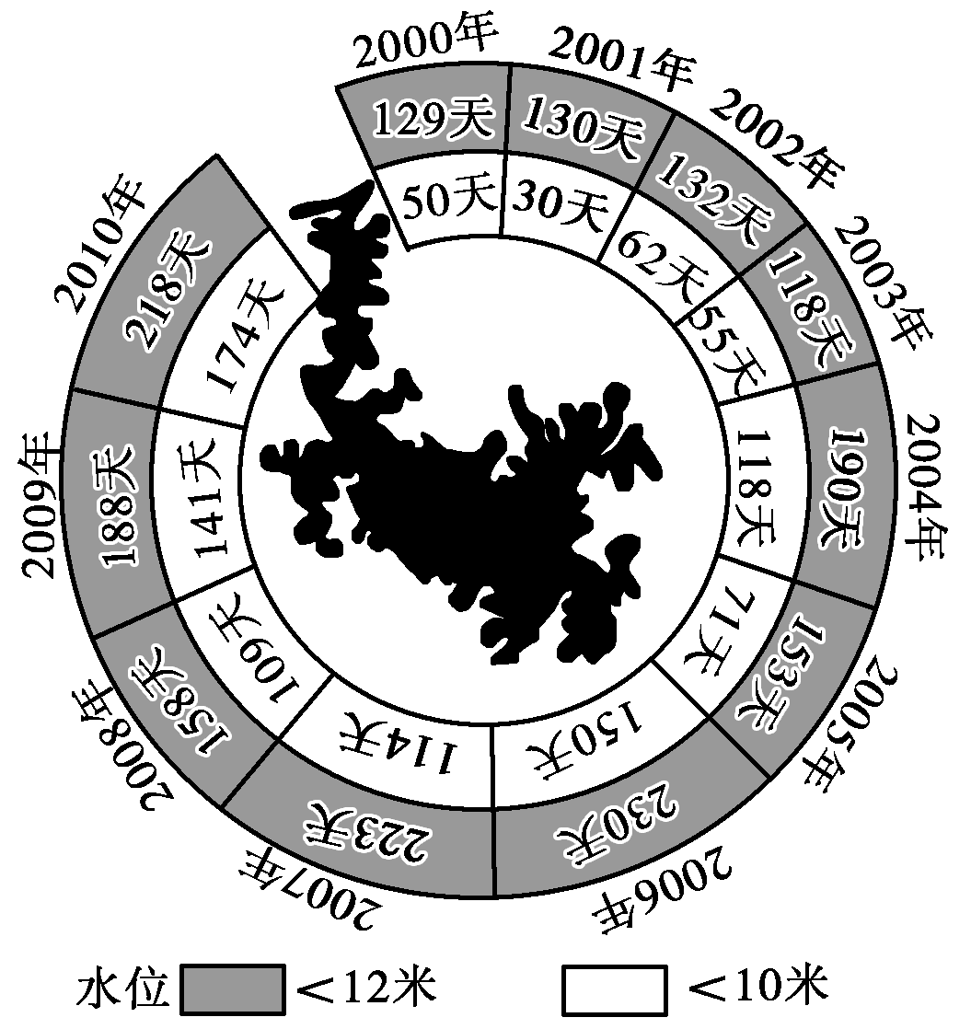
8．据图分析，下列叙述正确的是( )
A．水位低于12米天数呈持续上升趋势
B．水位低于12米天数最多的年份，也是水位低于10米天数最多的年份
C．丰水期总体呈现开始晚、结束早的趋势
D．枯水期总体呈现开始晚、结束早的趋势
9．若在鄱阳湖入长江口处建一座大闸，其作用主要是( )
A．提高发电能力 B．增加灌溉水源
C．改善航运条件 D．调节河湖水量
【解析】 第8题，从图中的数据可以得出，水位低于12米天数呈波动性变化；从水位低于12米和10米的天数来看，枯水期在增加，因此可以判断丰水期总体呈现开始晚、结束早的趋势，本题选择C项。第9题，注意题干是在鄱阳湖入长江口处建一座大闸，主要应是调节河湖水量。平原地区落差小，不是为了提高发电能力。通过调节水量，可以增加灌溉水源，改善航运条件，但前提首先是调节水量，因此本题选择D项。
【答案】 8.C 9.D
科尔沁地区位于内蒙古东部的西辽河中下游的通辽市附近，历史上曾经为水草丰美的疏林草原景观，但现在已是中国最大的沙地。下图为科尔沁沙地重心变迁图，读图回答10～11题。
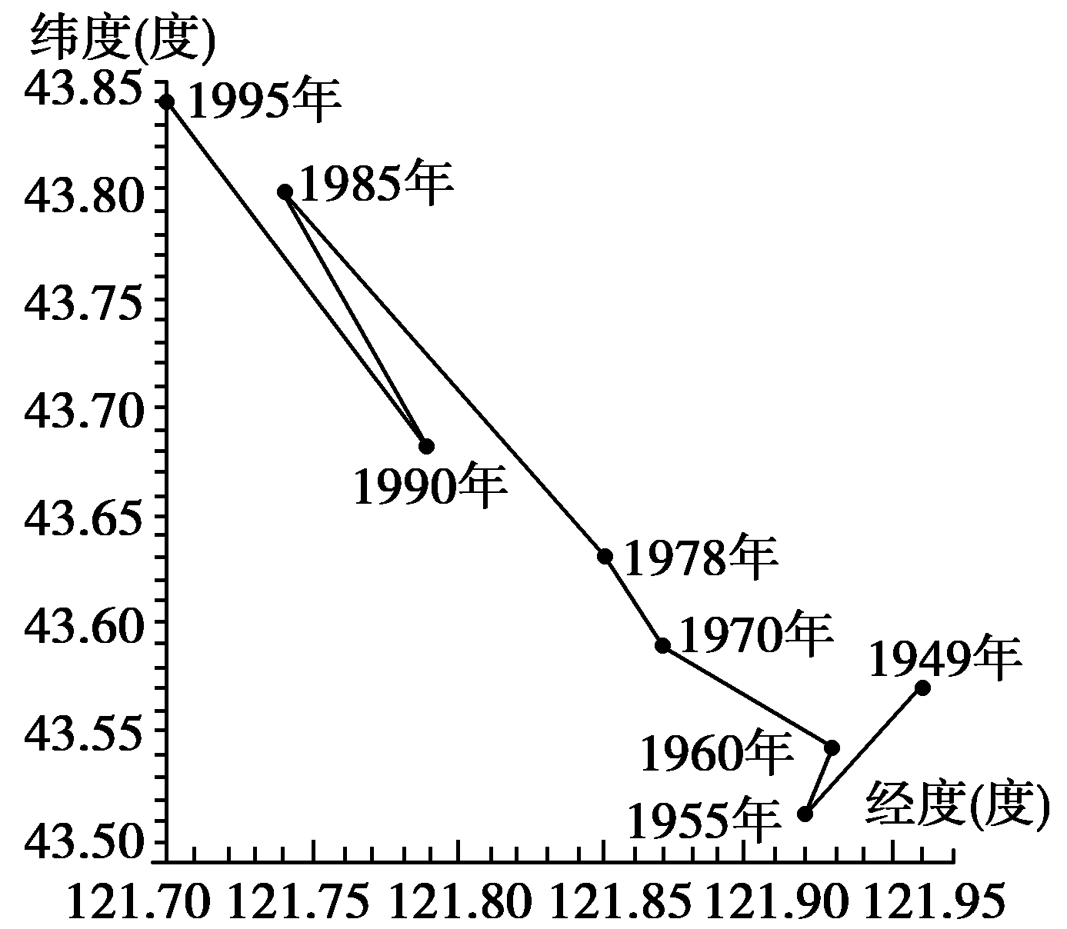
10．科尔沁沙地重心移动的主要原因是( )
A．过度樵采破坏固定沙丘的植被
B．过度垦殖导致沙地向草原腹地推进
C．严重超载放牧导致草场退化
D．水资源利用不当，浪费严重
11．科尔沁地区的可持续发展方向是( )
A．扩大坡耕地面积，提高粮食产量
B．大量开垦荒地，提高人均耕地面积
C．大规模机械化耕作，建设商品粮基地
D．退耕还林(草)，发展舍饲养殖
【解析】 第10题，由于科尔沁草原位于农牧交错带，过度垦殖导致沙化土地连片发展，重心总体向西北移动。第11题，科尔沁地区地处季风区、非季风区的过渡地带，自然因素很不稳定，降水量较小，因此退耕还林还草是该区域农业可持续发展的前提。
【答案】 10.B 11.D
二、综合题(共56分)
12．(28分)(原创)阅读图文资料，完成下列要求。
曼扎塘湿地自然保护区是若尔盖湿地的重要组成部分，位于黄河上游河曲地区。整个保护区划分为三大功能区，15条溪流汇入，从1972年至今通过挖渠排水等措施改良沼泽增加草地8 000多公顷，载畜率为158.1%。
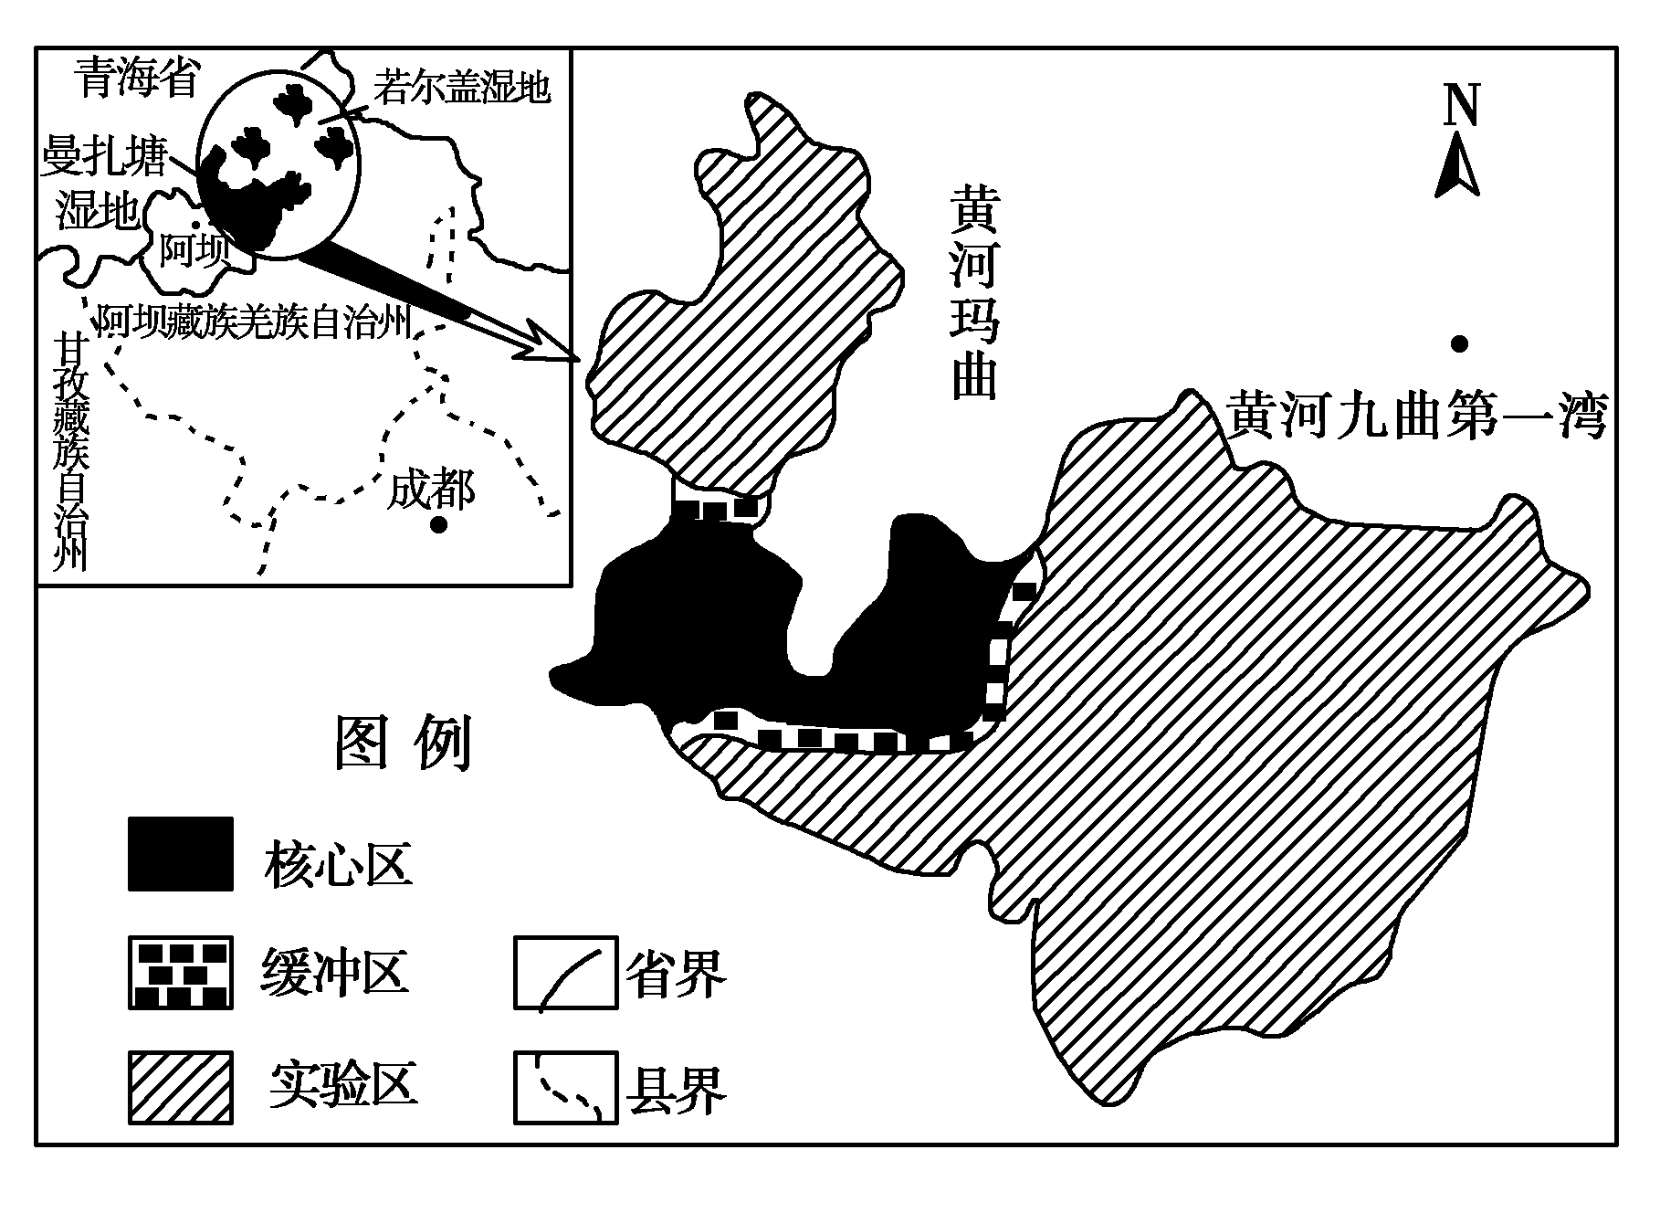
(1)试分析曼扎塘湿地的形成原因。
(2)近几十年来，曼扎塘湿地退化现象十分明显，湿地面积不断减少，以人为因素的影响更为直接严重。请列举造成若尔盖湿地退化的人为因素。
(3)可采取哪些措施有效地保护曼扎塘湿地？
【解析】 第(1)题，湿地的形成主要从“来水”和“去水”两个角度分析。“来水”有降水、冰雪融水、径流输送和地下水补给等；“去水”主要有径流排出以及蒸发、下渗。图示曼扎塘湿地位于青藏高寒区，结合其自然条件分析湿地的成因。第(2)题，高原湿地的人为破坏，主要是过度利用和人为改变湿地功能。如文字材料所示的挖渠排水，改良沼泽增加草地、载畜率高达158.1%等。第(3)题，湿地的有效保护，要针对破坏原因有的放矢地采取措施。
【答案】 (1)海拔高，气温低，地表水蒸发弱；多条河流汇聚；地势相对低平，排水不畅；冻土阻隔，水分下渗少。(2)改良沼泽增加草地；过度放牧；排水渠道截断了进入湿地的水源。(3)停止沼泽排水，逐步退草还湿；保证周围河流对湿地的水源补给；控制载畜量。
13．(28分)(2017·苏州模拟)石漠化是温暖湿润的气候条件下和岩溶及其发育的自然背景下，受人为活动干扰，地表植被遭受破坏导致土壤严重流失，基岩大面积裸露或砾石堆积的土地退化现象。贵州山区农村薪柴比例占生活能源比重较大。图甲为贵州石漠化面积百分比图，表为山区坡度与土层厚度及侵蚀状况关系，图乙为贵州某小区域农业生产布局新颖模式图。读图文资料完成下列各题。
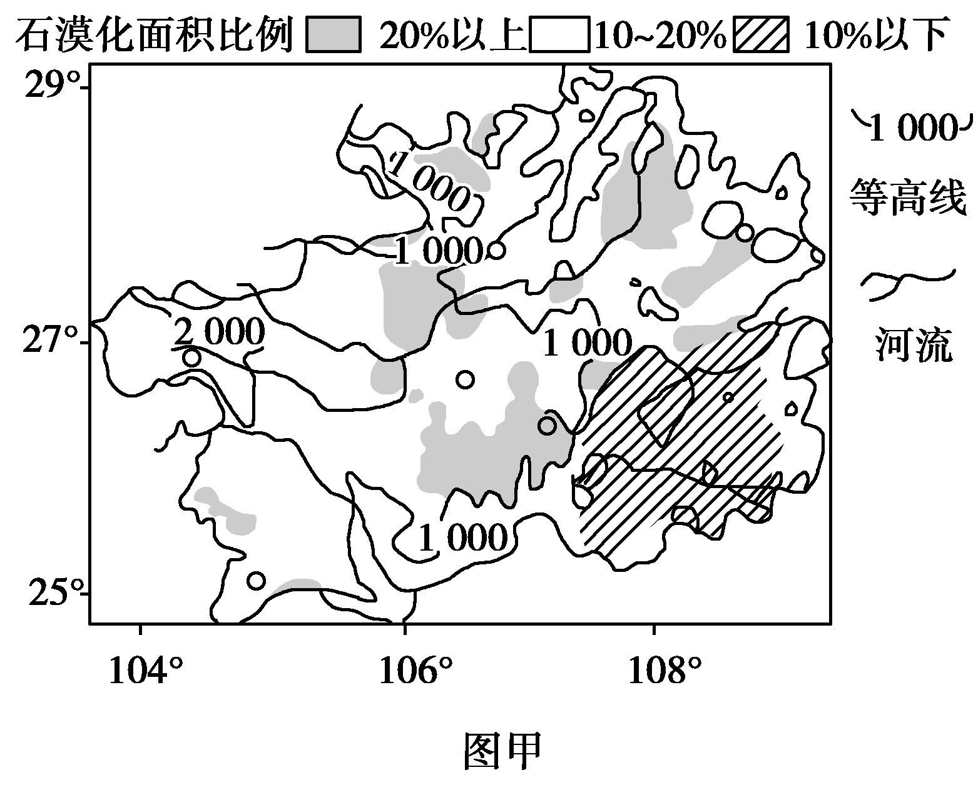
山区坡度与土层厚度及侵蚀状况关系表
坡度 | 10°～15° | 15°～25° | 25°～35° | >35°
有机质厚度(cm) | 20 | 16 | 13 | 6
土层厚度(cm) | 100 | 82 | 74 | <30
土壤侵蚀量  (t/km² a^{－1}) | 285 | 3 150 | 11 700 | >32 000
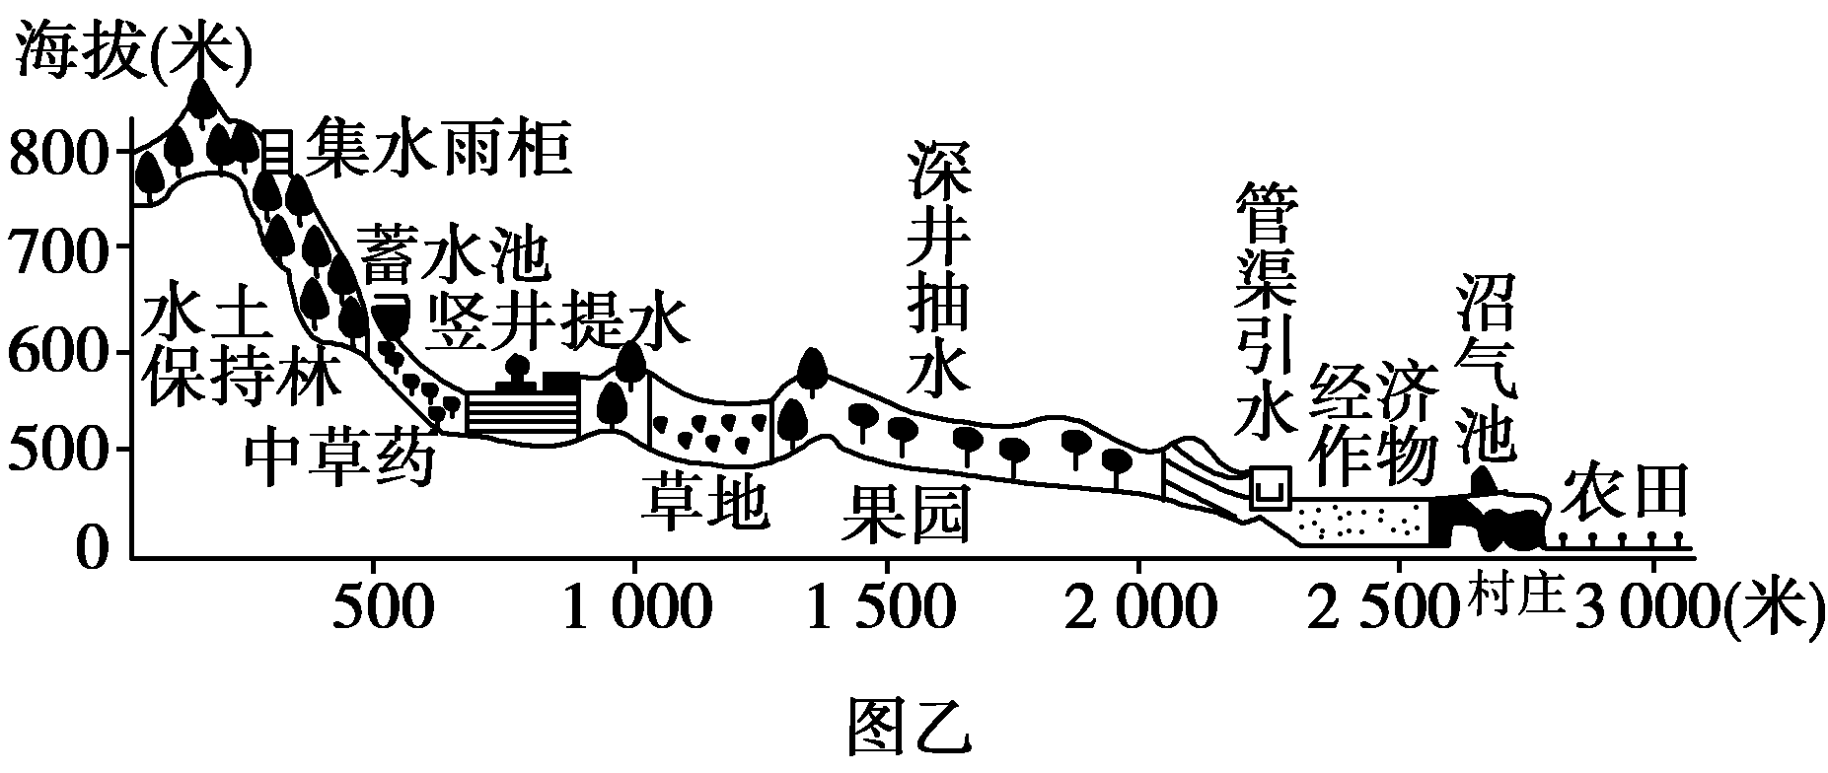
(1)依据图甲和表中信息，归纳石漠化与地形高度、坡度之间的关系并分析原因。
(2)图乙中显示该地区发展沼气是解决农村生活能源的重要措施。说明该地农村发展沼气对山区农业生态环境的有利影响。
(3)分析图乙中大力建设水利设施的原因。
【解析】 第(1)题，读图分析并归纳石漠化与地形高度、坡度之间的关系。形成原因结合题干材料分析，石漠化主要与水土流失有关，而水土流失与降水、地形、坡度等相关，正确分析其相互关联性即可。第(2)题，沼气的开发利用在生态环境保护、经济效益等方面有重要影响，本题要从对山区农业生态环境有利的影响角度来分析，具体有提高能源利用率，减少植被砍伐，改善生态环境，保持土壤肥力等。第(3)题，图乙中大力建设水利设施的原因从生产和生活、当地自然生态环境如地形、土壤、气候等方面来阐述。
【答案】 (1)海拔大于1 000米的地区，石漠化比例大于海拔小于1 000米的地区；地形坡度越大，有机质含量越少，土层越薄，越容易发生石漠化。因为随着海拔升高，降雨强度和风蚀能力增强；地形坡度越大，土层厚度越薄，地表径流速度越快，地表径流量越大，对地表冲刷越大，越容易石漠化。
(2)改善农村生态环境；减少植被砍伐，可以减少石漠化；沼渣沼液恢复保持土壤肥力；提高能源利用率。
(3)地形起伏大；喀斯特地貌，地表水缺乏，容易渗漏；土层浅薄，保水能力弱；季风气候区，降水集中，季节变化大；农业生产和生活的需要。(答出其中四点即可)

